

TRƯỜNG ĐẠI HỌC CÔNG NGHIỆP HÀ NỘI
TRƯỜNG CÔNG NGHỆ THÔNG TIN VÀ TRUYỀN THÔNG
……

BÁO CÁO THÍ NGHIỆM/THỰC NGHIỆM
HỌC PHẦN: TRÍ TUỆ NHÂN TẠO
ĐỀ TÀI: XÂY DỰNG PHẦN MỀM AI TÌM ĐƯỜNG ĐI TRONG MÊ CUNG
 | Giáo viên hướng dẫn: |  | Ths Trần Thanh Huân
 | Nhóm : |  | 04
 | Thành viên nhóm: |  | Ngô Văn Khang
 |  |  | Nguyễn Duy Thành
 |  |  | Lê Huy Hùng
 |  |  | Nguyễn Tiến Đạt
 | Lớp: |  | 20242IT6094002
Hà Nội, 2025

BỘ CÔNG THƯƠNG TRƯỜNG ĐẠI HỌC CÔNG NGHIỆP
HÀ NỘI
CỘNG HÒA XÃ HỘI CHỦ NGHĨA VIỆT NAM
Độc lập – tự do – hạnh phúc o0o

PHIẾU GIAO ĐỀ TÀI
BÁO CÁO THỰC NGHIỆM/THÍ NGHIỆM

Nhóm thực hiện: 1) Ngô Văn Khang
- Nguyễn Duy Thành
- Lê Huy Hùng
- Nguyễn Tiến Đạt

Lớp học phần: 20242IT6094002 Khóa:K18 Khoa: Khoa Công nghệ thông tin Tên đề tài: Xây dựng phần mềm AI tìm đường đi trong mê cung
Mục đích: Xây dựng phần mềm AI tìm đường trong mê cung nhằm ứng dụng các thuật toán tìm kiếm như A*, BFS, DFS để giải quyết bài toán tìm đường hiệu quả. Đề tài giúp rèn luyện tư duy thuật toán, kỹ năng lập trình và phát triển giao diện trực quan.
Yêu cầu:
- Hoàn thành các nhiệm vụ của đề tài
- Sử dụng kỹ năng làm việc nhóm trong quá trình thực hiện báo cáo
- Trình bày báo cáo đúng yêu cầu, sử dụng kỹ năng “Viết báo cáo” khi thực hiện đề tài
- Sử dụng kỹ năng viết tài liệu kỹ thuật và phi kỹ thuật trong phần mở đầu của báo cáo
Kết quả thu được: Bản báo cáo đề tài (bản cứng và bản mềm); sản phẩm đề tài Ngày giao đề tài: 16/04/2025
Ngày hoàn thành: 04/06/2025
Giảng viên hướng dẫn: Trần Thanh Huân
Hà nội, Ngày 04 Tháng 06 Năm 2025 GIẢNG VIÊN

Trần Thanh Huân

PHIẾU PHÂN CÔNG NHIỆM VỤ
Nhóm 4, gồm 4 thành viên :
- Nguyễn Tiến Đạt
- Lê Huy Hùng
- Ngô Văn Khang
- Nguyễn Duy Thành

TT | Người thực hiện | Công việc | Kết quả đạt được
Tuần 1
1 | Nguyễn Tiến Đạt | Tìm hiểu về python, thư viện trên internet, giáo trình, họp nhóm bàn luận đề tài. | Hoàn thành
2 | Lê Huy Hùng | Tìm hiểu về python, thư viện trên internet, giáo trình, họp nhóm bàn luận đề tài. | Hoàn thành
3 | Ngô Văn Khang | Mô tả tóm tắt đề tài, tìm hiểu đề tài và làm mục lục đề tài cho nhóm, phân chia công việc. | Hoàn thành
4 | Nguyễn Duy Thành | Tìm hiểu về python, thư viện trên internet, giáo trình, họp nhóm bàn luận đề tài. | Hoàn thành
Tuần 2
1 | Nguyễn Tiến Đạt | Giới thiệu về thuật toán A* (A Star) | Hoàn thành nội dung được phân công
2 | Lê Huy Hùng | Tìm hiểu các thư viện sử dụng trong chương trình | Hoàn thành nội dung được phân công
3 | Ngô Văn Khang | - Làm phần mở đầu,làm phần khái quát về bài toán tìm đường trong mê cung | Hoàn thành nội dung được phân công
4 | Nguyễn Duy Thành | Giới thiệu về thuật toán BFS,DFS | Hoàn thành nội dung được phân công
Tuần 3

1 | Nguyễn Tiến Đạt | Làm phần thiết kế hệ thống | Hoàn thành nôi dung được phân công
2 | Lê Huy Hùng | Tìm hiểu các thư viện sử dụng trong chương trình | Hoàn thành nội dung được phân công
3 | Ngô Văn Khang | Cài đặt thuật toán BFS,DFS | Hoàn thành nội dung được phân công
4 | Nguyễn Duy Thành | Cài đặt thuật toán A* | Hoàn thành nội dung được phân công
Tuần 4
1 | Nguyễn Tiến Đạt | Tìm hiểu kĩ hơn và làm tổng quan lại các phần đã làm | Hoàn thành nôi dung được phân công
2 | Lê Huy Hùng | Lập bảng phân công nhiệm vụ, danh sách hình ảnh | Hoàn thành nội dung được phân công
3 | Ngô Văn Khang | Kiểm tra lại các phần đã làm và tổng hợp rút gọn lại cùng các thành viên và bài báo cáo của nhóm | Hoàn thành nội dung được phân công
4 | Nguyễn Duy Thành | Làm kết quả và đánh giá tại Chương 3 | Hoàn thành nội dung được phân công

Tuần 5
1 | Nguyễn Tiến Đạt | Hỗ trợ hoàn thành nội dung báo cáo, và đi hoàn thiện báo cáo thành dạng bản cứng | Hoàn thành nôi dung được phân công
2 | Lê Huy Hùng | Hỗ trợ hoàn thành nội dung báo cáo, làm phần danh mục hình ảnh. | Hoàn thành nội dung được phân công
3 | Ngô Văn Khang | - Làm phần phân công nhiệm vụ, bìa đề tài và phiếu giao đề tài, lời mở đầu, lời cảm ơn.  - Tổng hợp báo cáo | Hoàn thành nội dung được phân công
4 | Nguyễn Duy Thành | - Xem xét, kiểm tra, sửa lỗi lại các phần | Hoàn thành nội dung được phân công

MỤC LỤC
PHIẾU PHÂN CÔNG NHIỆM VỤ………………………............................….……….3
MỤC LỤC.........................................................................................................................6
DANH MỤC HÌNH ẢNH.................................................................................................8
LỜI NÓI ĐẦU...................................................................................................................9
PHẦN MỞ ĐẦU...............................................................................................................10
1. Lý do chọn đề tài...........................................................................................................10
2. Mục tiêu nghiên cứu......................................................................................................10
3. Phương pháp thực hiện..................................................................................................10
4. Đối tượng và phạm vi nghiên cứu.................................................................................11
CHƯƠNG I: TỔNG QUAN VỀ BÀI TOÁN TÌM ĐƯỜNG TRONG MÊ CUNG.........12
1. Khái niệm mê cung và bài toán tìm đường đi................................... .............. ............12
2. Các hướng tiếp cận giải bài toán tìm đường đi.......................... .............. ...................12
3. Vai trò của trí tuệ nhân tạo trong việc giải bài toán này............. .............. ..................13
CHƯƠNG II: TÌM HIỂU CÁC THUẬT TOÁN TÌM ĐƯỜNG.....................................14
1. Giới thiệu các thuật toán tìm đường phổ biến................. .............. .............................14
1.1. Thuật toán BFS (Breadth-First Search)............................ .............. .........................14
1.2. Thuật toán DFS (Depth-First Search).................... .............. ....................................15
1.3. Thuật toán A* (A Star)....................................... .............. .............. ........................16
2. Các thư viện sử dụng trong chương trình........................... .............. ..........................20
2.1. Pygame.............................................................. .............. .............. .........................20
2.2. Numpy..................................................... .............. .............. ...................................21
2.3. Heapq........................................................ .............. .............. .................................22
2.4. Time................................................ .............. .............. ...........................................23
2.5. Matplotlib.......................................... .............. .............. .........................................24
CHƯƠNG III: XÂY DỰNG PHẦN MỀM VÀ KẾT QUẢ THỰC NGHIỆM...............25
1. Thiết kế hệ thống.................................................... .............. .............. .......................25
1.1. Giao diện người dùng..................................................... .............. ................ …......26

1.2. Cấu trúc dữ liệu biểu diễn mê cung................... .............. ........................................28
2. Cài đặt thuật toán.............................................. .............. .............. ….......................30
2.1. Cài đặt DFS....................................... .............. .............. .......................................30
2.2. Cài đặt BFS...................................... .............. .............. ........................................32
2.3. Cài đặt A*...............................................................................................................34
3. Kết quả và đánh giá.......................................... .............. .............. ..........................35
3.1. Hình ảnh minh họa kết quả tìm đường.................. .............. .................................35
3.2. So sánh hiệu năng các thuật toán................................. .............. ...........................36
3.3. Phân tích ưu nhược điểm của từng thuật toán.................. .............. ......................36
KẾT LUẬN……………...............................................................................................38

TÀI LIỆU THAM KHẢO…….....................................................................................39

DANH MỤC HÌNH ẢNH
STT | Tên hình ảnh | Trang
2.1 | Bàn cờ mê cung kích thước 9x8 | 18
2.2 | Bàn cờ có điểm xuất phát và đích | 18
2.3 | Bảng giá trị f(n) - A* | 18
2.4 | Cách cập nhật f(n) tại một điểm | 19
2.5 | Bảng biểu diễn quá trình tìm đường theo A* | 19
2.6 | Đường đi tối ưu tìm được bằng A* | 20
2.7 | Ví dụ minh họa sử dụng thư viện Pygame | 21
2.8 | Ví dụ minh họa sử dụng thư viện Numpy | 22
2.9 | Ví dụ minh họa sử dụng thư viện Heapq | 23
2.10 | Ví dụ minh họa sử dụng thư viện Time | 24
2.11 | Ví dụ minh họa sử dụng thư viện Matplotlib | 25
3.1 | Giao diện khung mê cung – phong cách đồ họa game | 26
3.2 | Thanh trạng thái hiển thị bước đi và thời gian | 27
3.3 | Khu vực điều khiển giao diện trò chơi | 27
3.4 | Bảng đánh giá tiêu chí | 30
3.5 | Chương trình tìm đường trong mê cung (A*) | 35

LỜI MỞ ĐẦU

Trong thời đại công nghệ 4.0, trí tuệ nhân tạo (AI) đang dần trở thành một phần không thể thiếu trong nhiều lĩnh vực, từ y tế, giáo dục, tài chính cho đến tự động hóa và trò chơi điện tử. Việc ứng dụng các thuật toán tìm kiếm để giải quyết các bài toán trong không gian trạng thái, điển hình là bài toán tìm đường trong mê cung, không chỉ mang lại giá trị học thuật mà còn có ý nghĩa thực tiễn sâu sắc.
Đề tài “Xây dựng phần mềm AI tìm đường đi trong mê cung” được thực hiện với mục tiêu áp dụng các thuật toán AI tiêu biểu như BFS, DFS và A* nhằm giải quyết bài toán điều hướng trong không gian lưới hai chiều. Không chỉ dừng lại ở việc triển khai thuật toán, nhóm còn hướng tới việc xây dựng một phần mềm trực quan, thân thiện với người dùng, giúp minh họa quá trình tìm đường một cách sinh động và dễ hiểu.
Đề tài không chỉ là một bài tập học thuật trong phạm vi môn học Trí tuệ nhân tạo mà còn là một mô hình thu nhỏ của nhiều bài toán trong thực tiễn như dẫn đường cho robot, hệ thống định vị GPS, hay tối ưu hóa lộ trình giao hàng. Việc áp dụng các thuật toán tìm kiếm trong môi trường giả lập không chỉ giúp sinh viên hiểu rõ cách thức hoạt động của AI, mà còn tạo tiền đề để nghiên cứu các phương pháp nâng cao như học tăng cường (Reinforcement Learning) hoặc các thuật toán học sâu (Deep Learning) trong tương lai.
Đây cũng là cơ hội để nhóm rèn luyện các kỹ năng làm việc nhóm, tư duy hệ thống và trình bày khoa học – những kỹ năng thiết yếu trong hành trình trở thành kỹ sư công nghệ thông tin trong thời đại số. Thông qua đề tài này, nhóm nghiên cứu đã có cơ hội củng cố kiến thức về cấu trúc dữ liệu, thuật toán, đồng thời rèn luyện kỹ năng lập trình hướng đối tượng với ngôn ngữ Python và thư viện Pygame.
Ngoài ra, việc phân tích, đánh giá hiệu năng của các thuật toán cũng giúp nhóm nâng cao khả năng tư duy phân tích, so sánh và lựa chọn giải pháp tối ưu trong các tình huống thực tế. Nhóm xin chân thành cảm ơn thầy Trần Thanh Huân – giảng viên hướng dẫn – đã tận tình chỉ bảo và tạo điều kiện để nhóm hoàn thành đề tài. Nhóm cũng xin cảm ơn sự hỗ trợ và hợp tác của các thành viên trong quá trình thực hiện báo cá
PHẦN MỞ ĐẦU
1. Lý do chọn đề tài
- Trong hành trình khám phá trí tuệ nhân tạo (AI), tôi nhận thấy bài toán tìm đường trong mê cung không chỉ là một bài tập lý thuyết hấp dẫn mà còn là một mô hình thu nhỏ của nhiều vấn đề thực tế. Từ lần đầu lập trình một robot di động điều hướng trong không gian ảo cho môn học AI, tôi bị cuốn hút bởi cách các thuật toán như Breadth-First Search (BFS), Depth-First Search (DFS) và A* có thể "suy nghĩ" để tìm ra lộ trình tối ưu. Bài toán này không chỉ giúp củng cố kiến thức về thuật toán và lập trình mà còn mở ra cánh cửa để hiểu cách AI được ứng dụng trong các lĩnh vực như robot hút bụi, xe tự lái, hay tối ưu hóa lộ trình giao hàng trong logistics.
- Việc lựa chọn đề tài “Xây dựng phần mềm AI tìm đường đi trong mê cung” xuất phát từ mong muốn kết hợp lý thuyết AI với thực hành lập trình Python, đồng thời khám phá tiềm năng của các kỹ thuật tìm kiếm trạng thái. Đề tài này cho phép tôi so sánh hiệu quả của các thuật toán phổ biến (BFS, DFS, A*), đồng thời đặt nền tảng để tìm hiểu các phương pháp tiên tiến như học tăng cường (reinforcement learning) trong tương lai. Hơn nữa, việc phát triển một giao diện trực quan để mô phỏng quá trình tìm đường giúp tôi rèn luyện kỹ năng thiết kế phần mềm và tư duy mô hình hóa bài toán thực tế.
2. Mục tiêu nghiên cứu
- Xây dựng phần mềm mô phỏng: Phát triển một ứng dụng Python có khả năng tạo và hiển thị mê cung hai chiều, đồng thời triển khai các thuật toán AI để tìm đường từ điểm xuất phát đến điểm đích.
- So sánh hiệu quả thuật toán: Đánh giá các thuật toán BFS, DFS và A* dựa trên các tiêu chí cụ thể:
+ Độ chính xác (tỷ lệ tìm được đường đi đúng).
+ Độ dài đường đi (số ô di chuyển).
+ Thời gian thực thi (tính bằng mili giây).
+ Mức sử dụng bộ nhớ (tính bằng MB).
- Củng cố kiến thức chuyên môn: Nắm vững cách triển khai các cấu trúc dữ liệu như hàng đợi (queue) trong BFS, ngăn xếp (stack) trong DFS, và hàng đợi ưu tiên (priority queue) trong A*, đồng thời nâng cao kỹ năng lập trình hướng đối tượng trong Python.
- Tạo giao diện trực quan: Thiết kế giao diện người dùng sử dụng thư viện Pygame để hiển thị quá trình tìm đường theo thời gian thực, giúp người dùng dễ dàng theo dõi và đánh giá kết quả.
3. Phương pháp thực hiện
- Phân tích lý thuyết:
Tìm hiểu các thuật toán tìm kiếm trạng thái (BFS, DFS, A*) thông qua tham khảo tài liệu uy tín như Artificial Intelligence: A Modern Approach của Russell và Norvig, cùng các bài báo khoa học về ứng dụng AI trong điều hướng.
- Lập trình mô phỏng:
Xây dựng mô hình mê cung dưới dạng ma trận hai chiều trong Python, sử dụng thư viện NumPy để xử lý dữ liệu hiệu quả.
Triển khai các thuật toán BFS, DFS và A* bằng Python, đảm bảo tính mô-đun hóa thông qua lập trình hướng đối tượng.
Sử dụng thư viện Pygame để thiết kế giao diện trực quan, hiển thị mê cung và quá trình tìm đường theo thời gian thực.
- Thực nghiệm và đánh giá:
Tạo ba loại mê cung với kích thước khác nhau: nhỏ (10x10), trung bình (50x50), và lớn (100x100), với tỷ lệ vật cản ngẫu nhiên từ 20% đến 40%.
Thực hiện kiểm thử trên 10 mẫu mê cung ngẫu nhiên cho mỗi kích thước, đo lường thời gian thực thi, mức sử dụng bộ nhớ, và độ dài đường đi của từng thuật toán.
So sánh kết quả để đánh giá hiệu quả và khả năng mở rộng của từng thuật toán.
- Tổng hợp và báo cáo:
Phân tích dữ liệu thực nghiệm, rút ra nhận xét về ưu – nhược điểm của từng thuật toán.
Hoàn thiện phần mềm dựa trên kết quả kiểm thử và viết báo cáo chi tiết, bao gồm biểu đồ so sánh hiệu năng (vẽ bằng Matplotlib).
4. Đối tượng và phạm vi nghiên cứu
- Đối tượng nghiên cứu:
Các thuật toán tìm kiếm đường đi trong mê cung (BFS, DFS, A*).
Quá trình triển khai thuật toán bằng Python và hiển thị kết quả thông qua giao diện người dùng (Pygame).
Hiệu năng của các thuật toán dựa trên thời gian thực thi, sử dụng bộ nhớ, và độ dài đường đi.
- Phạm vi nghiên cứu:
Đề tài tập trung vào các mê cung hai chiều dạng lưới (grid), với các ô là lối đi hoặc vật cản, được tạo ngẫu nhiên với tỷ lệ vật cản từ 20% đến 40%.
Môi trường mê cung là tĩnh (không thay đổi trong quá trình tìm đường) và có duy nhất một điểm xuất phát và một điểm đích.
Các thuật toán được kiểm thử trên các mê cung có kích thước từ 10x10 đến 100x100,đảm bảo ít nhất một đường đi tồn tại.

CHƯƠNG I: KHÁI QUÁT VỀ BÀI TOÁN TÌM ĐƯỜNG TRONG MÊ CUNG
1. Định nghĩa mê cung và bản chất của bài toán tìm đường
- Bài toán tìm đường đi trong mê cung là một trong những ví dụ điển hình được sử dụng rộng rãi trong nghiên cứu và giảng dạy về trí tuệ nhân tạo. Mê cung không chỉ là trò chơi giải đố mang tính giải trí mà còn là mô hình trừu tượng hóa cho nhiều tình huống thực tế yêu cầu khả năng ra quyết định, tối ưu hóa và thích ứng linh hoạt.
- Bản chất của bài toán tìm đường trong mê cung nằm ở việc giải quyết một bài toán tìm kiếm trong không gian trạng thái. Mỗi trạng thái tương ứng với một vị trí trong mê cung, còn mỗi hành động là một bước di chuyển hợp lệ (lên, xuống, trái, phải). Không gian trạng thái của bài toán thường rất lớn, đặc biệt khi mê cung có nhiều ngõ cụt hoặc cấu trúc phức tạp. Do đó, cần có những thuật toán hiệu quả để tìm ra lời giải trong thời gian và tài nguyên hạn chế.
2. Các hướng tiếp cận để giải bài toán tìm đường
- Có thể phân chia các phương pháp giải bài toán tìm đường thành hai nhóm chính: tìm kiếm không có thông tin (Uninformed Search) và tìm kiếm có định hướng (Informed Search). Mỗi nhóm thuật toán có những ưu điểm và hạn chế riêng, tùy thuộc vào đặc điểm của mê cung và mục tiêu của bài toán.
a. Tìm kiếm không có thông tin (Uninformed Search)
- Tìm kiếm không có thông tin là nhóm thuật toán hoạt động mà không sử dụng bất kỳ kiến thức bổ sung nào về vị trí đích, ngoài thông tin về không gian trạng thái và các hành động có thể thực hiện. Các thuật toán tiêu biểu trong nhóm này bao gồm:
+ Breadth-First Search (BFS):
Là thuật toán duyệt theo chiều rộng, BFS mở rộng các trạng thái theo từng lớp (level), đảm bảo tìm được đường đi ngắn nhất nếu chi phí giữa các bước di chuyển là như nhau. Tuy nhiên, BFS có nhược điểm là tiêu tốn rất nhiều bộ nhớ, đặc biệt trong các mê cung lớn với nhiều nút trạng thái.
+ Depth-First Search (DFS):
DFS mở rộng trạng thái theo chiều sâu, ưu tiên đi sâu nhất có thể trước khi quay lại nhánh khác. DFS tiết kiệm bộ nhớ hơn BFS nhưng không đảm bảo tìm được đường đi ngắn nhất và dễ rơi vào vòng lặp nếu không kiểm soát tốt trạng thái đã duyệt.
b. Tìm kiếm có định hướng (Informed Search)
- Tìm kiếm có định hướng sử dụng thêm thông tin ước lượng (heuristic) để hướng dẫn quá trình tìm kiếm, giúp giảm số lượng trạng thái cần mở rộng và rút ngắn thời gian giải quyết bài toán.

- A*( A Search*) là một trong những thuật toán tìm kiếm hiệu quả nhất, kết hợp giữa chi phí thực tế từ điểm bắt đầu đến trạng thái hiện tại (g(n)) và chi phí ước lượng từ trạng thái hiện tại đến đích (h(n)). Hàm đánh giá tổng thể f(n) = g(n) + h(n) giúp A* cân bằng giữa độ chính xác và hiệu suất. Khi hàm heuristic thỏa mãn tính chất chấp nhận được (admissible) và nhất quán (consistent), A* đảm bảo tìm được lời giải tối ưu.
- Trong các bài toán mê cung có quy mô vừa và lớn, hoặc trong các ứng dụng thực tế như robot định hướng, thuật toán A* thường được ưu tiên sử dụng nhờ khả năng điều chỉnh linh hoạt thông qua thiết kế heuristic.
3. Vai trò và tiềm năng của trí tuệ nhân tạo trong giải quyết bài toán mê cung
- Trí tuệ nhân tạo đóng vai trò trung tâm trong việc giải quyết bài toán tìm đường trong mê cung, đặc biệt khi bài toán được mở rộng về mặt độ phức tạp, kích thước hoặc tính linh hoạt. Không chỉ dừng lại ở việc xác định một đường đi hợp lệ, AI còn hướng đến việc tối ưu hóa lộ trình theo nhiều tiêu chí, đồng thời có khả năng thích ứng với thay đổi trong môi trường.
- Bằng cách áp dụng các thuật toán tìm kiếm, AI cho phép giải quyết các bài toán mê cung trong thời gian thực, kể cả trong các môi trường không xác định trước hoặc có thay đổi liên tục. Ví dụ, trong các hệ thống robot di động, việc tìm đường phải được thực hiện nhanh chóng và chính xác trong không gian có thể có vật cản phát sinh.
- Bên cạnh đó, các tiến bộ trong kỹ thuật Heuristic và tối ưu hóa đã cho phép phát triển các mô hình tìm đường mạnh mẽ hơn, có khả năng ứng dụng trong các lĩnh vực đa dạng như trò chơi điện tử, giao thông thông minh, hệ thống logistics, và nhiều hệ thống tự động khác.
Các kỹ thuật học sâu (deep learning) hoặc học tăng cường (reinforcement learning) được đề cập sơ lược như hướng mở rộng, nhưng không phải trọng tâm nghiên cứu.
Phần mềm chưa xử lý các trường hợp đặc biệt như mê cung không có lời giải hoặc mê cung với nhiều điểm đích.

CHƯƠNG II: TÌM HIỂU CÁC THUẬT TOÁN TÌM ĐƯỜNG
1. Giới thiệu các thuật toán tìm đường phổ biến
1.1. Thuật toán Tìm kiếm theo chiều rộng – BFS (Breadth-First Search)
a. Nguyên lý hoạt động
Thuật toán BFS thực hiện việc duyệt đồ thị hoặc mê cung theo từng lớp. Từ điểm xuất phát, thuật toán khám phá tất cả các đỉnh lân cận trước, sau đó mới tiếp tục đến các đỉnh kế tiếp theo từng lớp. BFS sử dụng hàng đợi (queue) để lưu trữ và xử lý các đỉnh theo thứ tự được duyệt.
Trong mỗi bước, thuật toán sẽ:
1. Lấy đỉnh đầu hàng đợi.
2. Duyệt qua tất cả các đỉnh kề chưa được thăm.
3. Đánh dấu chúng là đã thăm và đưa vào hàng đợi.
b. Ưu điểm của BFS
- Tìm được đường đi ngắn nhất (nếu đồ thị không có trọng số).
- Đảm bảo tìm thấy lời giải (hoàn toàn) nếu tồn tại đích đến.
- Dễ áp dụng trong các bài toán về đường đi, tìm mối quan hệ gần nhất, lan truyền thông tin, định tuyến mạng.
c. Nhược điểm của BFS
- Chiếm nhiều bộ nhớ do phải lưu tất cả các đỉnh tại mỗi cấp.
- Không tối ưu khi đích ở sâu.
- Không thích hợp với không gian tìm kiếm rất lớn hoặc vô hạn nếu không giới hạn độ sâu.
d. Ví dụ minh họa – Mê cung 5x5
Mê cung (S = Start, E = End, X = tường, O = đường đi):
S O X O O
X O X O X
O O O O O
X X X O X
O O O E O
Mục tiêu: tìm đường từ S = (0,0) đến E = (4,3)
Quá trình BFS duyệt:
1. Queue = [(0,0)] visited = {(0,0)}
2. (0,0) → (0,1) Queue = [(0,1)]
3. (0,1) → (1,1) Queue = [(1,1)]
4. (1,1) → (2,1) Queue = [(2,1)]
5. (2,1) → (2,2) Queue = [(2,2)]
6. (2,2) → (2,3) Queue = [(2,3)]
7. (2,3) → (2,4) Queue = [(2,4)]
8. (2,4) → (3,3) Queue = [(3,3)]
9. (3,3) → (4,3) Kết thúc
Đường đi BFS tìm được:
(0,0) → (0,1) → (1,1) → (2,1) → (2,2) → (2,3) → (2,4) → (3,3) → (4,3)
1.2. Thuật toán Tìm kiếm theo chiều sâu – DFS (Depth-First Search)
a. Nguyên lý hoạt động
DFS tiến hành khám phá đồ thị theo chiều sâu – tức là đi sâu vào một nhánh cho đến khi không còn đỉnh nào có thể đi tiếp, rồi mới quay lại các nhánh khác. Thuật toán sử dụng stack (ngăn xếp) hoặc đệ quy để lưu trữ trạng thái các đỉnh.
Trong mỗi bước, thuật toán sẽ:
1. Lấy đỉnh trên đỉnh stack.
2. Duyệt đỉnh kề chưa thăm (nếu có).
3. Nếu không còn đỉnh kề nào, quay lui.
b. Ưu điểm của DFS
- Tốn ít bộ nhớ hơn trong nhiều trường hợp.
- Triển khai đơn giản bằng đệ quy hoặc stack.
- Phù hợp với bài toán phân tích cấu trúc, kiểm tra chu trình, duyệt cây hoặc mục tiêu ở sâu.
c. Nhược điểm của DFS
- Không đảm bảo tìm đường đi ngắn nhất.
- Dễ dẫn đến vòng lặp vô hạn nếu không đánh dấu các đỉnh đã duyệt.
- Có thể gây tràn ngăn xếp nếu độ sâu lớn.
d. Ví dụ minh họa – Mê cung 5x5
Mê cung giống ví dụ BFS:
S O X O O
X O X O X
O O O O O
X X X O X
O O O E O
Mục tiêu: tìm đường từ S = (0,0) đến E = (4,3)
Quá trình DFS duyệt:
1. Stack = [(0,0)] visited = {(0,0)}
2. (0,0) → (0,1) Stack = [(0,0), (0,1)]
3. (0,1) → (1,1) Stack = [(0,0), (0,1), (1,1)]
4. (1,1) → (2,1) Stack = [(...), (2,1)]
5. (2,1) → (2,2) Stack = [(...), (2,2)]
6. (2,2) → (2,3) Stack = [(...), (2,3)]
7. (2,3) → (2,4) Stack = [(...), (2,4)]
8. (2,4) → (3,3) Stack = [(...), (3,3)]
9. (3,3) → (4,3) Kết thúc
Đường đi DFS tìm được:
(0,0) → (0,1) → (1,1) → (2,1) → (2,2) → (2,3) → (2,4) → (3,3) → (4,3)
1.3. Giải thuật tìm kiếm A*
Trong khoa học máy tính. Giải thuật tìm kiếm A* là một phương pháp tìm kiếm trong đồ thị, được sử dụng để tìm đường đi từ một nút khởi đầu đến một nút đích (hoặc một nút thỏa mãn điều kiện nhất định). Thuật toán này tận dụng đánh giá heuristic để xác định mức độ ưu tiên của từng nút dựa trên ước lượng về tuyến đường tối ưu đi qua nút đó. Nhờ đó, thuật toán A* thực hiện quá trình tìm kiếm theo thứ tự lựa chọn tốt nhất(best-first search).
1.3.1. Heuristic chấp nhận được
Trong kỹ thuật tìm kiếm, để việc tìm kiếm có hiệu quả sẽ sử dụng hàm đánh giá để hướng dẫn tìm kiếm. Các kỹ thuật này thuộc nhóm tìm kiếm Heuristic.
- Giả sử u là một trạng thái có thể đạt được từ trạng thái ban đầu, ta có các hàm đánh giá như sau:
- $g(u)$: Đánh giá độ dài đường đi ngắn nhất từ trạng thái ban đầu đến u.
- $h(u)$: Ước lượng độ dài đường đi ngắn nhất từ u đến trạng thái đích.
- Hàm $h(u)$ được gọi là heuristic chấp nhận được nếu, với mọi trạng thái u, $h(u)$ ≤ độ dài thực tế của đường đi ngắn nhất từ u đến trạng thái đích. Điều này đảm bảo rằng heuristic không vượt quá chi phí thực tế để đạt đích, giúp thuật toán A* hoạt động hiệu quả.
- Công thức đánh giá trong thuật toán A*:
Để tối ưu hóa quá trình tìm kiếm, thuật toán A* sử dụng hàm đánh giá tổng hợp:
$$f(u) = g(u) + h(u)$$
Trong đó:
- $g(u)$ thể hiện chi phí thực tế từ điểm xuất phát đến u.
- $h(u)$ là ước lượng chi phí còn lại từ u đến đích.
- Điều kiện của heuristic chấp nhận được:
+ Trong thuật toán A*, một heuristic $h(n)$ được gọi là chấp nhận được nếu, với mọi nút n, $h(n) ≤ h(n)$, trong đó $h^{*}(n)$ là chi phí thực tế cần để đi từ n đến trạng thái đích.
+ Heuristic chấp nhận được không bao giờ đánh giá chi phí cao quá thực tế.
+ Định lý: Nếu $h(n)$ là chấp nhận được, A* là thuật toán cho lời giải tối ưu.
1.3.2. Mô tả thuật toán A*
A* lưu trữ một tập hợp các tuyến đường chưa hoàn chỉnh, bắt đầu từ nút xuất phát. Các tuyến đường này được lưu trong một hàng đợi ưu tiên (priority queue), nơi thứ tự ưu tiên được xác định bởi hàm lượng giá:
$$f(n)=g(n)+h(n)$$
Trong đó:
- g(n): Chi phí từ điểm xuất phát đến n.
- h(n): Đánh giá chi phí từ n đến đích.
- f(n): Tổng chi phí ước lượng để đi đến đích qua n.
Thuật toán A* được thực hiện như sau:
Thuật toán A*:
Bắt đầu:
1. Khởi tạo danh sách L, chứa trạng thái xuất phát.
2. Lặp lại:
2.1. Nếu L rỗng → thông báo thất bại và dừng.
2.2. Loại trạng thái u ở đầu danh sách L.
2.3. Nếu u là trạng thái đích → thông báo thành công và dừng.
2.4. Với mỗi trạng thái v kề u:
- g(v) = g(u) + chi phí di chuyển từ u đến v.
- f(v) = g(v) + h(v).
- Đưa v vào danh sách L.
2.5. Sắp xếp danh sách L theo thứ tự tăng dần của **f**, sao cho trạn thái
có **f** nhỏ nhất ở đầu.
3. Kết thúc.

1.3.3. Độ phức tạp của thuật toán
Độ phức tạp thời gian của A* phụ thuộc vào đánh giá heuristic. Trong trường hợp xấu nhất, số nút được mở rộng theo hàm mũ của độ dài lời giải, nhưng nó sẽ là hàm đa thức khi hàm heuristic h thỏa mãn điều kiện sau:
$$\left|h\left(x\right)– h^{*}\left(x\right)\right|≤ O(\log{h^{*}(x)})$$
trong đó $h*h^{*}$ là heuristic tối ưu, nghĩa là hàm cho kết quả là chi phí chính xác để đi từ x tới đích. Nói cách khác, sai số của h không nên tăng nhanh hơn logarit của "heuristic hoàn hảo" $h^{*}$ - hàm trả về khoảng cách thực từ x tới đích
1.3.5. Ví dụ minh họa
Ví dụ : Mô phỏng trên ma trận
Cho một bàn cờ kích thước m x n. Hãy tìm đường đi ngắn nhất từ điểm 〇 đến điểm △ biết rằng
- Các ô trắng là đường đi
- Các ô đen là vật cản, không đi được
- Tại một ô bất kỳ, chỉ có thể đi lên, xuống, trái, phải nếu không bị cản. Không được đi chéo
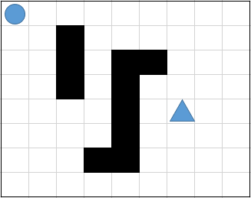
Hình 2.1.Bàn cờ với kích thước 9*8
Trong bài ta thấy rằng đường đi ngắn nhất là đường chéo nối từ 〇 đến △ chiều dài đường chéo được tính bằng công thức: $h\left(x\right)= \sqrt{a^{2}+b^{2}}= \sqrt{7^{2}+ 5^{2}}=8.6$
Khi di chuyển qua mỗi ô thì giá trị của ô sẽ tăng lên 1 đơn vị
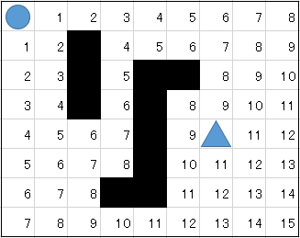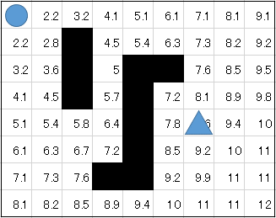
Hình 2.2: Bàn cờ có điểm xuất phát và đích Hình 2.3: Bảng giá trị f(n) - A*
$g(x)$
$$h\left(x\right)= \sqrt{a^{2}+b^{2}}$$
Vì là $f(x)=g(x)+h(x)f(x) = g(x) + h(x)$ nên ta có bảng như sau:
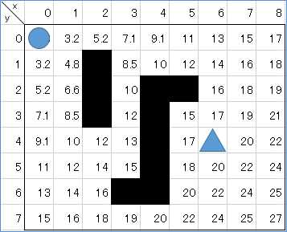
Hình 2.4: Cách cập nhật f(n) tại một điểm
$$f(x) = g(x) + h(x)$$
Tiếp theo từ vị trí 0 sẽ duyệt các ô lân cận nó để tìm ra đường ngắn nhất
Ví dụ:
Xét lại điểm P(0,0) thì có 2 điểm liên kề nó là bên phải P(1,0) và bên dưới P(0,1) và giá trị $f\left(x\right)= g\left(x\right)+ h\left(x\right)=3.2$
Vì 2 giá trị bằng nhau nên chọn điểm nào cũng được. Ở Step 2 thì đang chọn điểm $P(1, 0)$
Điểm P(1,0) có 2 điểm liền kề có giá trị lần lượt là: $P(2, 0) = 5.2$, $P(1, 1) = 4.8$ cộng với $P(0, 1$) đang có sẵn thì ta có 3 điểm $P(0, 1) = 3.2$, $P(2, 0) = 5.2$, $P(1, 1) = 4.8$
Giá trị $P(2,0)=5.2P(2, 0) = 5.2$ là giá trị gần với giá trị $8.6$ nhất. nên $P(2,0)$ được chọn làm giá trị xét tiếp theo. tương tự các bước trên ta được bảng như dưới.

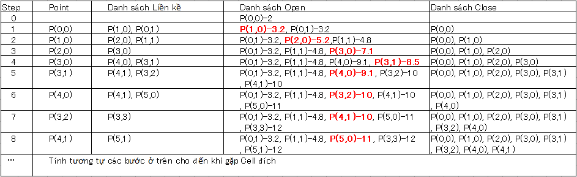
Hình 2.5: Bảng biểu diễn quá trình tìm đường theo A*

Sau khi chạm được đến điểm △ thì ta được sơ đồ đường đi ngắn nhất như sau:
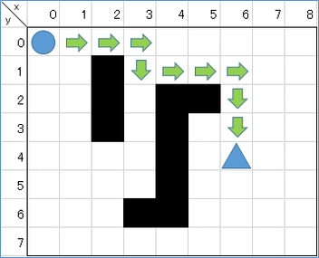
Hình 2.6: Đường đi tối ưu tìm được bằng A*
1.3.6. Ưu điểm và nhược điểm
- Ưu điểm:
+ Hiệu Quả: A* thường rất nhanh và tìm ra đường đi ngắn nhất nhờ sử dụng thông tin heuristic.
+ Đảm Bảo Tối Ưu: A* đảm bảo tìm được đường đi ngắn nhất nếu hàm heuristic ℎ(𝑛) không vượt quá chi phí thực tế từ điểm hiện tại đến điểm đích
- Nhược điểm:
+ Tiêu Tốn Bộ Nhớ: A* có thể tiêu tốn nhiều bộ nhớ vì lưu trữ nhiều nút trong danh sách mở.
+ Phụ Thuộc Heuristic: Hiệu quả của A* phụ thuộc vào chất lượng của hàm heuristic. Nếu heuristic không tốt, thuật toán có thể trở nên kém hiệu quả.
2. Các thư viện sử dụng trong chương trình
2.1.Pygame
Vai trò của Pygame:
Pygame là một bộ module Python mã nguồn mở được thiết kế để viết trò chơi điện tử. Nó cung cấp các chức năng để xử lý đồ họa, âm thanh và đầu vào từ người dùng (bàn phím, chuột, gamepad), giúp các nhà phát triển tạo ra các trò chơi 2D một cách tương đối dễ dàng.
Vai trò chính của Pygame là:
+ Phát triển game 2D: Đây là mục đích chính của Pygame. Nó cung cấp các công cụ cần thiết để tạo ra các trò chơi 2D, từ đơn giản như Tetris, Pong, đến phức tạp hơn như các game platformer hoặc game nhập vai 2D.
+ Học lập trình game: Pygame là một lựa chọn tuyệt vời cho người mới bắt đầu học lập trình game vì cú pháp Python dễ đọc và thư viện tương đối đơn giản để nắm bắt các khái niệm cơ bản về game development (vòng lặp game, xử lý sự kiện, vẽ đồ họa, v.v.).
+ Trực quan hóa và mô phỏng: Ngoài game, Pygame cũng có thể được sử dụng để tạo ra các ứng dụng trực quan hóa tương tác hoặc mô phỏng đơn giản, nơi bạn cần hiển thị đồ họa và xử lý đầu vào.
+ Thử nghiệm ý tưởng game: Cho phép các nhà phát triển nhanh chóng thử nghiệm các ý tưởng game mới mà không cần phải xây dựng một game engine phức tạp từ đầu.
Cách sử dụng:
+ Khởi tạo game với pygame.init()
+ Tạo cửa sổ game, vòng lặp xử lý sự kiện
+ Vẽ hình, phát nhạc, xử lý va chạm, sprite,...
Ví dụ minh họa:
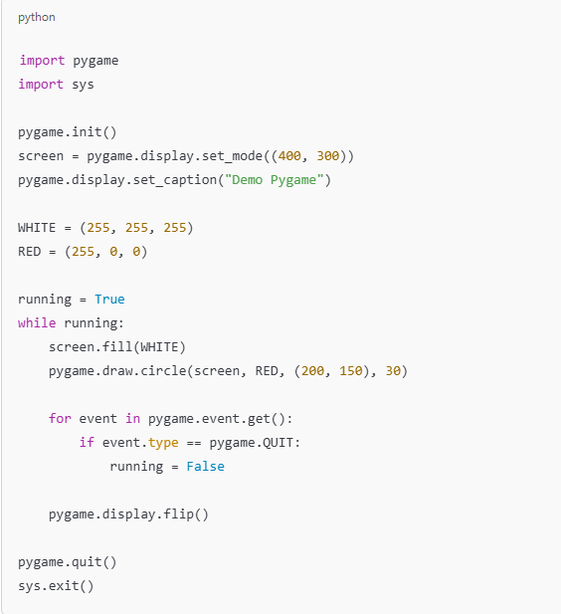
Hình 2.7: Ví dụ minh họa sử dụng thư viện Pygame
2.2.Numpy
Vai trò của NumPy
NumPy đóng vai trò cực kỳ quan trọng trong nhiều lĩnh vực, bao gồm:
+ Tính toán số học hiệu quả: Đối tượng ndarray của NumPy cho phép lưu trữ và xử lý các tập dữ liệu lớn nhanh hơn rất nhiều so với danh sách (list) trong Python thông thường. Điều này là do NumPy được viết bằng C và Fortran, giúp tối ưu hóa hiệu suất.
+ Hỗ trợ các phép toán trên mảng: NumPy cung cấp một tập hợp phong phú các hàm toán học để thực hiện các phép toán trên toàn bộ mảng (vector hóa) một cách nhanh chóng, chẳng hạn như cộng, trừ, nhân, chia, lũy thừa, logarit, lượng giác, v.v.
+ Xử lý dữ liệu khoa học: NumPy là nền tảng cho nhiều thư viện tính toán khoa học khác trong Python, như SciPy (tính toán khoa học), Pandas (phân tích dữ liệu), Matplotlib (trực quan hóa dữ liệu), và Scikit-learn (học máy).
+ Thao tác với dữ liệu đa chiều: NumPy cho phép bạn tạo và thao tác với các mảng có số chiều bất kỳ, từ vector 1D đến ma trận 2D và tensor ND.
Cách sử dụng:
+ Tạo và thao tác với mảng nhiều chiều (ndarray)
+ Thực hiện các phép toán nhanh hơn vòng lặp thông thường
+ Dùng cho thống kê, đại số tuyến tính, xử lý tín hiệu,...
Ví dụ minh họa:
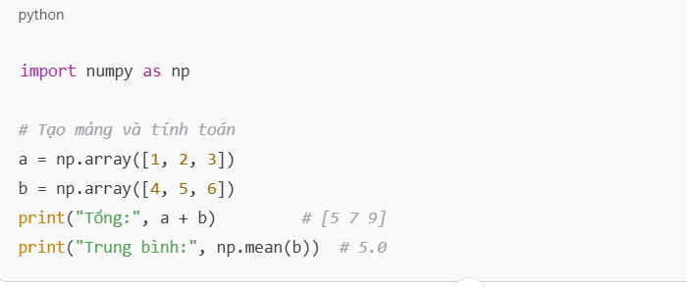
Hình 2.8: Ví dụ minh họa sử dụng thư viện Numpy
2.3.Heapq
Vai trò của heapq
+ Tìm kiếm phần tử nhỏ nhất/lớn nhất nhanh chóng: Vì heap là một cây nhị phân mà mỗi nút con luôn lớn hơn hoặc bằng nút cha (trong min-heap), việc truy cập phần tử nhỏ nhất (gốc của heap) luôn là O(1).
+ Triển khai hàng đợi ưu tiên: Khi bạn cần một cấu trúc dữ liệu mà bạn có thể thêm các phần tử và luôn trích xuất phần tử có ưu tiên cao nhất (hoặc giá trị nhỏ nhất/lớn nhất) một cách hiệu quả.
+ Thuật toán đồ thị: Được sử dụng trong các thuật toán như Dijkstra (tìm đường đi ngắn nhất) hoặc Prim (cây bao trùm nhỏ nhất), nơi bạn cần liên tục lấy ra đỉnh có chi phí thấp nhất.
+ Thuật toán n-lớn nhất/n-nhỏ nhất: Tìm n phần tử lớn nhất hoặc nhỏ nhất trong một tập hợp lớn mà không cần sắp xếp toàn bộ tập hợp.
+ Merge K sorted lists/arrays: Kết hợp nhiều danh sách đã sắp xếp thành một danh sách duy nhất.S
Cách sử dụng:
+ heapify(list) biến danh sách thành heap
+ heappush() thêm phần tử
+ heappop() lấy phần tử nhỏ nhất (gốc heap)
Ví dụ minh họa:
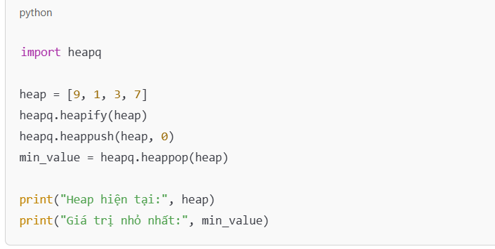
Hình 2.9: Ví dụ minh họa sử dụng thư viện Heapq
2.4.Time
Vai trò của thư viện time
Thư viện time trong Python cung cấp các chức năng liên quan đến thời gian. Vai trò chính của nó là cho phép bạn làm việc với các khái niệm về thời gian như:
+ Thời gian hệ thống: Truy xuất thời gian hiện tại của hệ thống.
+ Đo lường hiệu suất: Đo thời gian thực thi của các đoạn mã.
+ Tạm dừng chương trình: Dừng chương trình trong một khoảng thời gian nhất định.
+ Chuyển đổi định dạng thời gian: Chuyển đổi giữa các biểu diễn thời gian khác nhau (ví dụ: số giây, cấu trúc thời gian, chuỗi).
Cách sử dụng:
+ time.time() trả về thời gian hiện tại (epoch)
+ time.sleep(x) dừng chương trình x giây
+ time.strftime() định dạng thời gian
Ví dụ minh họa:
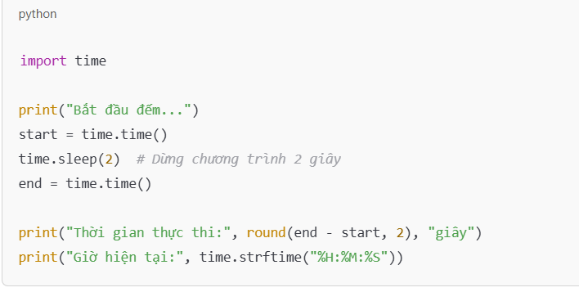
Hình 2.10: Ví dụ minh họa sử dụng thư viện Time
2.5.Matplotlib
Vai trò của Matplotlib
Matplotlib là một thư viện vẽ đồ thị (plotting library) phổ biến và mạnh mẽ trong Python. Vai trò chính của nó là cung cấp một bộ công cụ toàn diện để tạo ra các hình ảnh trực quan chất lượng cao, từ các biểu đồ đơn giản đến các biểu đồ phức tạp và tùy chỉnh cao.
Các vai trò cụ thể của Matplotlib bao gồm:
+ Trực quan hóa dữ liệu: Biến dữ liệu thô thành các biểu đồ dễ hiểu như biểu đồ đường, biểu đồ phân tán, biểu đồ cột, biểu đồ tròn, biểu đồ hộp, v.v., giúp bạn khám phá xu hướng, mối quan hệ và các mẫu trong dữ liệu.
+ Phân tích dữ liệu: Hỗ trợ quá trình phân tích bằng cách cung cấp cái nhìn trực quan về phân phối dữ liệu, các điểm ngoại lệ (outliers), và kết quả của các mô hình thống kê.
+ Trình bày báo cáo và nghiên cứu khoa học: Tạo ra các hình ảnh chất lượng cao để sử dụng trong các báo cáo, bài thuyết trình, bài báo khoa học, hoặc các ấn phẩm khác.
+ Khám phá và gỡ lỗi: Giúp các nhà phát triển và nhà khoa học dữ liệu nhanh chóng kiểm tra kết quả của các thuật toán hoặc mô hình của họ.
+ Tùy chỉnh linh hoạt: Cung cấp khả năng tùy chỉnh gần như mọi khía cạnh của biểu đồ, từ màu sắc, kiểu đường, nhãn, tiêu đề, đến vị trí của các thành phần.
Cách sử dụng:
+ Vẽ biểu đồ đường, cột, tròn, tán xạ,...
+ Dùng pyplot như kiểu MATLAB
Ví dụ minh họa:
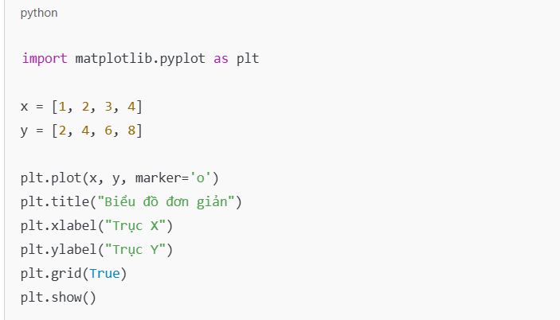
Hình 2.11: Ví dụ minh họa sử dụng thư viện Matplotlib
CHƯƠNG III: XÂY DỰNG PHẦN MỀM VÀ KẾT QUẢ THỰC NGHIỆM.
1.Thiết kế hệ thống
Bài toán
- Bài toán "Hiệp Sĩ Tìm Công Chúa" là một biến thể hấp dẫn của bài toán tìm đường đi trong mê cung. Mê cung được mô phỏng như một đồ thị, ma trận kích thước $mxn$ với các ô là nút và lối đi là cạnh.
- Mục tiêu chính là tìm một lộ trình hợp lệ từ vị trí của hiệp sĩ đến công chúa, tránh các bức tường.
- Những điểm đặc biệt của bài toán này bao gồm:
+ Khám phá: Hiệp sĩ (AI) chỉ nhìn thấy khu vực xung quanh và phải tự khám phá các vùng chưa biết.
+ Chiến lược: Các thuật toán tìm kiếm (BFS, DFS, A*) sẽ điều khiển hiệp sĩ với các chiến lược khác nhau, cho phép người xem quan sát "trí thông minh" của AI khi nó giải quyết mê cung.
1.1. Giao diện người dùng
1.1.1. Bố cục màn hình tổng quan
Màn hình trò chơi chính được chia thành ba khu vực rõ ràng:
- Khung nhìn Mê cung (Maze Viewport): Là khu vực trung tâm và lớn nhất. Kích thước của khung nhìn này (số ô hiển thị theo chiều rộng và chiều cao) được quyết định bởi tỉ lệ màn hình của thiết bị.
- Thanh Trạng thái (Status Bar): Nằm ở phía trên màn hình, hiển thị các thông tin quan trọng như số bước đã đi, thời gian.
- Khu vực Điều khiển (Control Area): Nằm ở phía dưới màn hình, bao gồm các nút điều hướng cho hiệp sĩ (START, PAUSE, RESET, WIDTH, HEIGHT, DELAY).
1.1.2. Thiết kế Chi tiết các Thành phần
1.1.2.1. Khung mê cung
Đây là trái tim của trò chơi. Khung nhìn này hiển thị toàn bộ mê cung, bối cảnh, nhân vật và đường đi của nhân vật (Hiệp sĩ).
- Ô Mê cung (Maze Cell): Mỗi ô được thiết kế theo phong cách đá cổ (stone-style) của các hầm ngục trong lâu đài.
- Tường (Walls): Là những khối đá vững chắc, có thể có rêu phong để tăng thêm không khí cổ kính.
- Đường đi (Path): Là những ô sàn đá sáng hơn, có thể có hiệu ứng ánh đuốc hắt bóng nhẹ.
- Hiệp sĩ (The Knight): Một sprite (ảnh nhân vật) nhỏ, hiệp sĩ sẽ di chuyển đến ô kế tiếp theo hướng 4 hướng (↑↓←↕)
- Công chúa (The Princess): Khi lọt vào khung nhìn, hình ảnh công chúa sẽ xuất hiện ở ô đích, có thể phát ra ánh sáng nhẹ để thu hút sự chú ý.
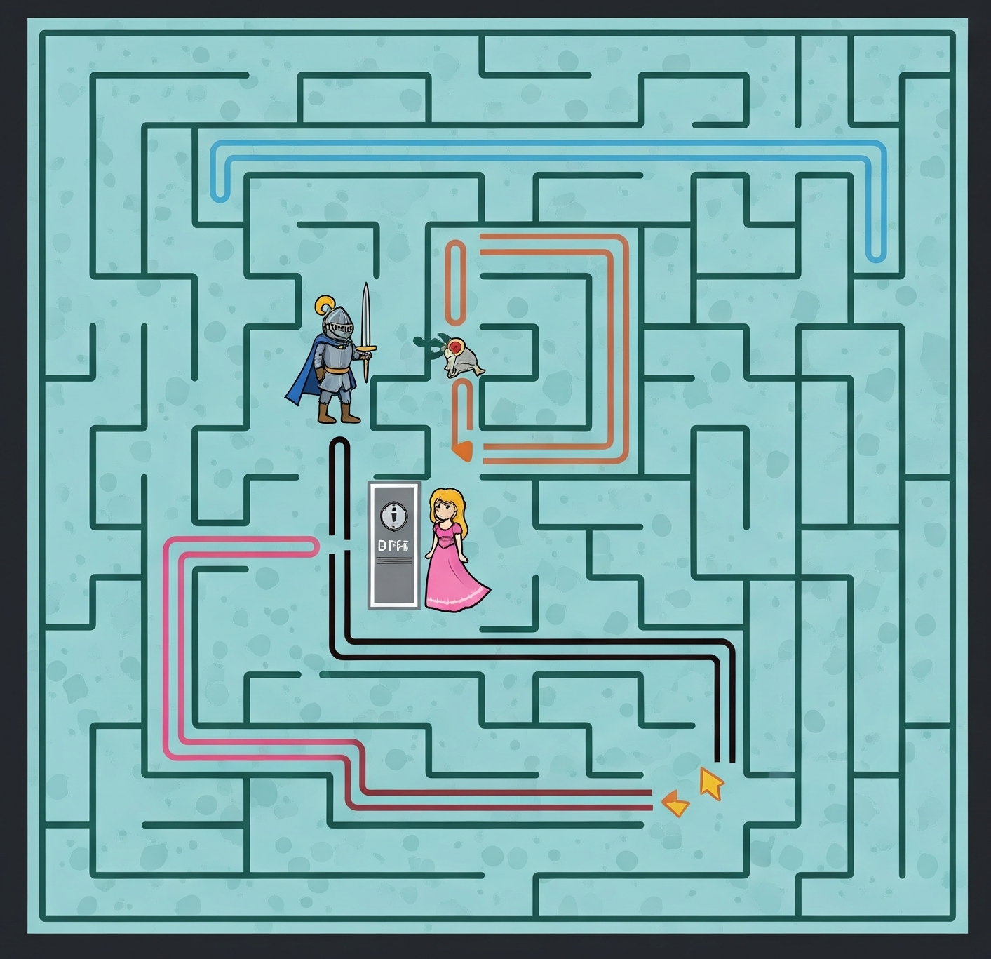

Hình 3.1: Giao diện khung mê cung – phong cách đồ họa game
1.1.2.2. Thiết kế Nhân vật
- Hiệp sĩ: Tạo hình theo phong cách pixel art, mặc áo giáp, cầm kiếm. Có các hoạt ảnh di chuyển đơn giản cho 4 hướng.
- Công chúa: Tạo hình duyên dáng, mặc váy dài, có thể có hoạt ảnh vẫy tay khi hiệp sĩ đến gần.
1.1.2.3. Thanh Trạng thái và Điều khiển
- Thanh Trạng thái: Thiết kế theo dạng một thanh gỗ hoặc kim loại cổ, nằm ở cạnh trên.
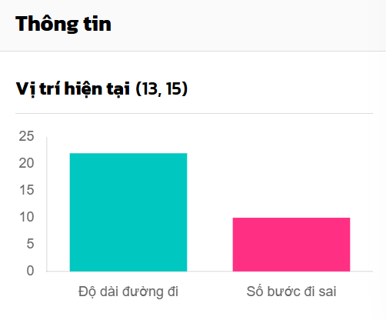
Hình 3.2: Thanh trạng thái hiển thị bước đi và thời gian
  - Bên trái: Biểu tượng bước chân và bộ đếm số bước (Số bước: 125).
  - Giữa: Biểu tượng đồng hồ cát và bộ đếm thời gian (Thời gian: 02:15).
  - Bên phải: Các ô chứa biểu tượng lựa chọn thuật toán tìm đường: A* / BFS / DFS.
- Khu vực Điều khiển:
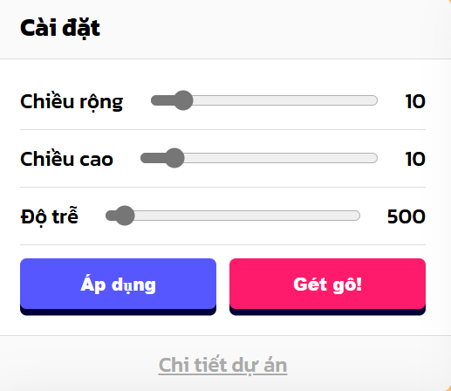
Hình 3.3: Khu vực điều khiển giao diện trò chơi
- START: Bắt đầu mô phỏng.
- PAUSE: Tạm dừng.
- RESET: Thiết lập lại.
- WIDTH: Chiều rộng.
- HEIGHT: Chiều cao.
- DELAY: Độ trễ.
1.2. Cấu trúc dữ liệu biểu diễn mê cung
Để máy tính có thể hiểu và xử lý mê cung, chúng ta cần biểu diễn nó dưới dạng một cấu trúc dữ liệu phù hợp. Có hai phương pháp chính và hiệu quả nhất để biểu diễn mê cung: Mảng hai chiều (2D Array) và Đồ thị (Graph).
1.2.1. Mảng hai chiều (2D Array / Matrix)
Đây là phương pháp trực quan và phổ biến nhất để biểu diễn một mê cung có dạng lưới.
- Mô tả
Chúng ta sử dụng một ma trận M x N, trong đó mỗi phần tử của mảng tương ứng với một ô trong mê cung. Giá trị của mỗi phần tử sẽ quy định loại ô đó là gì.
- maze[row][col]: Truy cập vào ô tại hàng row và cột col.
Các giá trị quy ước có thể là:
0: Đường đi (Path)
1: Tường (Wall)
2 hoặc 'S': Điểm bắt đầu (Start)
3 hoặc 'E': Điểm kết thúc (End / Vị trí của Công chúa)
4 hoặc 'V': Ô đã được duyệt qua (Visited - hữu ích cho thuật toán)
Ví dụ minh họa:
Một mê cung 5x5 đơn giản:

S | # | . |  | . | .
. | # | . |  | # | .
. | . | . |  | # | .
. | # | # |  | # | .
. | . | . |  | . | E
(Trong đó: S là Start, E là End, # là tường, . là đường đi)
Biểu diễn bằng mảng hai chiều (ma trận số nguyên):
maze = [
[2, 1, 0, 0, 0], #Hàng 0
[0, 1, 0, 1, 0], #Hàng 1
[0, 0, 0, 1, 0], #Hàng 2
[0, 1, 1, 1, 0], #Hàng 3
[0, 0, 0, 0, 3] #Hàng 4
]

- Ưu điểm:
+ Trực quan, dễ hiểu: Cấu trúc mảng phản ánh chính xác hình ảnh của mê cung.
+ Truy cập nhanh: Dễ dàng truy cập một ô bất kỳ thông qua tọa độ (row, col) với độ phức tạp O(1).
+ Dễ triển khai: Việc tạo và chỉnh sửa mê cung (đặt tường, tạo đường đi) rất đơn giản.
+ Hoàn hảo cho game: Rất phù hợp để render (vẽ) mê cung lên màn hình game, vì tọa độ mảng có thể ánh xạ trực tiếp tới tọa độ pixel.
- Nhược điểm:
+ Lãng phí bộ nhớ: Đối với các mê cung có cấu trúc thưa (ít tường, nhiều không gian mở), mảng hai chiều vẫn phải lưu trữ tất cả các ô, kể cả các ô không có nhiều thông tin.
+ Không linh hoạt: Khó biểu diễn các mê cung không có dạng lưới (ví dụ: mê cung hình tròn, lục giác).
1.2.2. Đồ thị (Graph)
Đây là phương pháp biểu diễn mang tính trừu tượng và linh hoạt hơn, tập trung vào mối quan hệ kết nối giữa các điểm trong mê cung.
- Mô tả
Chúng ta xem mê cung như một đồ thị G = (V, E), trong đó:
+ Tập đỉnh (V - Vertices): Mỗi ô đường đi trong mê cung được xem là một đỉnh của đồ thị.
+ Tập cạnh (E - Edges): Nếu có thể di chuyển trực tiếp giữa hai ô đường đi (hai đỉnh) mà không đi qua tường, thì sẽ có một cạnh nối giữa hai đỉnh đó.
Đối với các thuật toán tìm đường, đồ thị thường được tối ưu hóa hơn:
+ Đỉnh (V): Chỉ bao gồm các điểm quan trọng như điểm bắt đầu, điểm kết thúc, các ngã rẽ (junctions) và các ngõ cụt (dead ends).
+ Cạnh (E): Là các hành lang nối các điểm quan trọng này. Cạnh có thể có trọng số (weight) bằng với độ dài của hành lang.
- Ví dụ minh họa
Sử dụng lại mê cung ở trên, nhưng biểu diễn các ô đường đi dưới dạng đồ thị (danh sách kề - Adjacency List):
# Ví dụ về danh sách kề
# key là đỉnh (toạ độ) , value là danh sách các đỉnh kề
graph = {
(0, 0): [(1, 0)],
(0, 2): [(0, 3), (1,2)],
#... và đỉnh khác
}

- Ưu điểm
+ Tiết kiệm bộ nhớ: Hiệu quả cho các mê cung lớn và thưa, vì nó chỉ lưu trữ các đường đi và kết nối, không lưu trữ tường.
+ Tự nhiên cho thuật toán: Đây là cấu trúc dữ liệu "bản địa" cho các thuật toán tìm đường kinh điển như A*, BFS, và DFS.
+ Linh hoạt: Có thể biểu diễn mọi loại mê cung, kể cả các mê cung có hình dạng phức tạp, không theo dạng lưới.
- Nhược điểm
+ Phức tạp hơn để xây dựng: Cần một bước xử lý ban đầu để chuyển đổi từ dạng lưới (hoặc dạng khác) sang cấu trúc đồ thị.
+ Khó hình dung: Không thể dễ dàng "nhìn" ra hình dạng mê cung từ cấu trúc đồ thị như với mảng hai chiều.

1.2.3. Lựa chọn cho dự án
Tiêu chí | Mảng hai chiều (2D Array) | Đồ thị (Graph) | Lựa chọn đề xuất
Dễ triển khai | ⭐⭐⭐⭐⭐ | ⭐⭐⭐ | Mảng hai chiều
Hiệu suất truy cập ô | ⭐⭐⭐⭐⭐ | ⭐⭐ | Mảng hai chiều
Tương thích với đồ họa game | ⭐⭐⭐⭐⭐ | ⭐⭐⭐ | Mảng hai chiều
Tiết kiệm bộ nhớ (mê cung lớn) | ⭐⭐ | ⭐⭐⭐⭐⭐ | Đồ thị
Tương thích với thuật toán | ⭐⭐⭐⭐ | ⭐⭐⭐⭐⭐ | Đồ thị
Hình 3.4: Bảng đánh giá tiêu chí
2. Cài đặt thuật toán
2.1. Thuật toán DFS
from collections import defaultdict
class Node:
def __init__(self, pos, Cha=None):
self.ten = pos # pos là tuple (x, y)
self.Cha = Cha
maze = [
['S', 0, 1, 0, 0],
[1, 0, 1, 0, 1],
[0, 0, 0, 0, 0],
[1, 1, 1, 0, 1],
[0, 0, 0, 'E', 0]
]
def find_start_end(maze):
start = end = None
for i in range(len(maze)):
for j in range(len(maze[0])):
if maze[i][j] == 'S':
start = (i, j)
elif maze[i][j] == 'E':
end = (i, j)
return start, end
def is_valid(maze, visited, x, y):
rows, cols = len(maze), len(maze[0])
return (0 <= x < rows and 0 <= y < cols and maze[x][y] != 1 and (x, y) not in visited)
def kiemTra(tam, lst):
for n in lst:
if n.ten == tam.ten:
return True
return False
def DuongDi(n):
path = []
while n is not None:
path.append(n.ten)
n = n.Cha
path.reverse()
print("Đường đi ngắn nhất là:", ' -> '.join(str(p) for p in path))
def BFS():
start, end = find_start_end(maze)
To = Node(start)
Tg = Node(end)
MO = []
DONG = []
MO.append(To)
while MO:
n = MO.pop(0)
if n.ten == Tg.ten:
print("Tìm kiếm thành công")
DuongDi(n)
return
DONG.append(n)
x, y = n.ten
for dx, dy in [(-1,0),(1,0),(0,-1),(0,1)]:
nx, ny = x + dx, y + dy
if is_valid(maze, [d.ten for d in DONG], nx, ny):
tam = Node((nx, ny))
if not kiemTra(tam, MO) and not kiemTra(tam, DONG):
tam.Cha = n
MO.append(tam)
print("Tìm kiếm không thành công")
BFS()

2.2. Thuật toán BFS
from collections import defaultdict
class Node:
def __init__(self, pos, Cha=None):
self.ten = pos # pos là tuple (x, y)
self.Cha = Cha
maze = [
['S', 0, 1, 0, 0],
[1, 0, 1, 0, 1],
[0, 0, 0, 0, 0],
[1, 1, 1, 0, 1],
[0, 0, 0, 'E', 0]
]
def find_start_end(maze):
start = end = None
for i in range(len(maze)):
for j in range(len(maze[0])):
if maze[i][j] == 'S':
start = (i, j)
elif maze[i][j] == 'E':
end = (i, j)
return start, end
def is_valid(maze, visited, x, y):
rows, cols = len(maze), len(maze[0])
return (0 <= x < rows and 0 <= y < cols and maze[x][y] != 1 and (x, y) not in visited)
def kiemTra(tam, lst):
for n in lst:
if n.ten == tam.ten:
return True
return False
def DuongDi(n):
path = []
while n is not None:
path.append(n.ten)
n = n.Cha
path.reverse()
print("Đường đi ngắn nhất là:", ' -> '.join(str(p) for p in path))
def DFS():
start, end = find_start_end(maze)
To = Node(start)
Tg = Node(end)
MO = []
DONG = []
MO.append(To)
while MO:
n = MO.pop(0)
if n.ten == Tg.ten:
print("Tìm kiếm thành công")
DuongDi(n)
return
DONG.append(n)
x, y = n.ten
pos = 0
for dx, dy in [(-1,0),(1,0),(0,-1),(0,1)]:
nx, ny = x + dx, y + dy
if is_valid(maze, [d.ten for d in DONG], nx, ny):
tam = Node((nx, ny))
if not kiemTra(tam, MO) and not kiemTra(tam, DONG):
tam.Cha = n
MO.insert(pos, tam)
pos += 1
print("Tìm kiếm không thành công")
DFS()
2.3. Thuật toán A*
import heapq
ban_do = [
[0, 1, 0, 0, 0],
[0, 1, 0, 1, 0],
[0, 0, 0, 1, 0],
[1, 1, 0, 0, 0],
[0, 0, 0, 1, 0]
]
bat_dau = (0, 0)
dich = (4, 4)
def kc(a, b):
return abs(a[0] - b[0]) + abs(a[1] - b[1])
def tim_duong(ban_do, bat_dau, dich):
so_dong = len(ban_do)
so_cot = len(ban_do[0])
hang_doi = []
heapq.heappush(hang_doi, (kc(bat_dau, dich), 0, bat_dau, [bat_dau]))
da_di = set()
while hang_doi:
f, g, o_hien_tai, duong_di = heapq.heappop(hang_doi)
if o_hien_tai in da_di:
continue
da_di.add(o_hien_tai)
if o_hien_tai == dich:
return duong_di
for dx, dy in [(-1, 0), (1, 0), (0, -1), (0, 1)]:
x_moi = o_hien_tai[0] + dx
y_moi = o_hien_tai[1] + dy
o_moi = (x_moi, y_moi)
if 0 <= x_moi < so_dong and 0 <= y_moi < so_cot and ban_do[x_moi][y_moi] == 0:
if o_moi not in da_di:
duong_moi = duong_di + [o_moi]
g_moi = g + 1
f_moi = g_moi + kc(o_moi, dich)
heapq.heappush(hang_doi, (f_moi, g_moi, o_moi, duong_moi))
return None
ket_qua = tim_duong(ban_do, bat_dau, dich)
if ket_qua:
print("Đường đi ngắn nhất là:")
for buoc in ket_qua:
print(buoc)
else:
print("Không tìm được đường đi.")
3. Kết quả và đánh giá
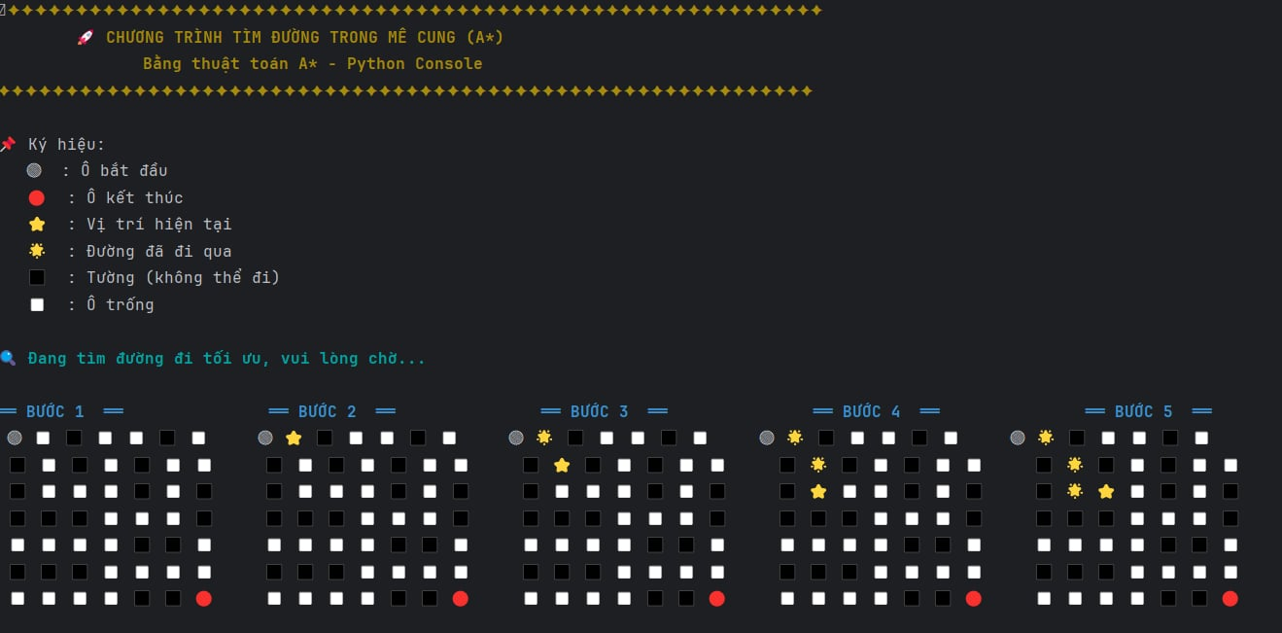
3.1. Hình ảnh minh họa kết quả tìm đường

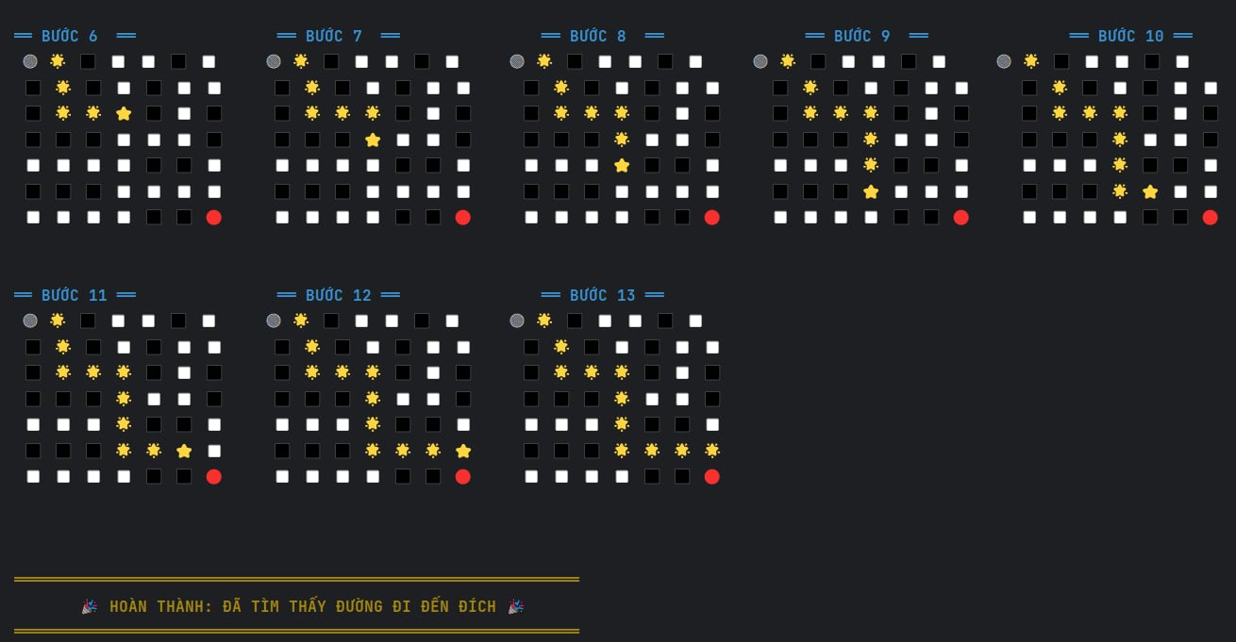

Hình 3.5: Chương trình tìm đường trong mê cung (A*)

3.2. So sánh hiệu năng các thuật toán
Thiết lập thử nghiệm
- Kích thước mê cung: 10x10, 20x20, 50x50.
- Tỷ lệ vật cản: 30% ngẫu nhiên.
- Tiêu chí đo lường:
+ Số bước trong đường đi ngắn nhất.
+ Số ô đã duyệt.
+ Thời gian thực thi (ms).
Kết quả trung bình (trên 10 mê cung ngẫu nhiên)
Thuật toán | Kích thước | Số bước đi | Ô duyệt | Thời gian (ms)
BFS | 20x20 | 24 | 180 | 21
DFS | 20x20 | 41 | 105 | 18
A* | 20x20 | 24 | 95 | 11
BFS | 50x50 | 68 | 640 | 71
DFS | 50x50 | 97 | 460 | 55
A* | 50x50 | 68 | 324 | 39

3.3. Phân tích ưu nhược điểm của từng thuật toán
Tiêu chí | BFS | DFS | A*
Tối ưu đường đi | Luôn tối ưu nếu chi phí đồng đều | Không đảm bảo | Có thể tối ưu nếu heuristic hợp lý
Tốc độ thực thi | Trung bình | Nhanh ở mê cung nhỏ | Nhanh nhất trong hầu hết các trường hợp
Bộ nhớ sử dụng | Cao (phải duyệt nhiều trạng thái) | Thấp | Trung bình (tùy thuộc vào heuristic)
Độ ổn định | Ổn định, kết quả giống nhau mỗi lần | Không ổn định (tùy thứ tự nhánh) | Ổn định nếu dùng cùng heuristic
Khả năng mở rộng | Kém ở mê cung lớn | Tốt ở mê cung nhỏ | Tốt nhất, mở rộng được cho mê cung lớn
Ứng dụng thực tế | Tốt cho tìm kiếm toàn cục | Tốt cho kiểm tra nhánh/cây | Phù hợp với robot, GPS, game, AI thực tế

KẾT LUẬN
Đề tài “Xây dựng phần mềm AI tìm đường đi trong mê cung” đã hoàn thành đúng theo mục tiêu đặt ra. Thông qua việc áp dụng các thuật toán tìm kiếm như BFS, DFS và A* trên nền tảng Python, cùng sự hỗ trợ của các thư viện trực quan hóa như Pygame và Matplotlib, nhóm đã phát triển thành công phần mềm mô phỏng quá trình tìm đường một cách sinh động, dễ hiểu và trực quan.
Kết quả thử nghiệm cho thấy thuật toán A* cho hiệu suất cao nhất, đặc biệt ở các mê cung lớn, nhờ khả năng định hướng tốt và tiết kiệm tài nguyên. BFS đảm bảo đường đi ngắn nhất nhưng tiêu tốn nhiều thời gian và bộ nhớ, trong khi DFS tuy nhẹ hơn nhưng không luôn tìm ra đường đi tối ưu. Các phân tích này không chỉ giúp củng cố kiến thức về thuật toán mà còn mở ra hướng ứng dụng trong robot định hướng, GPS, và tối ưu hóa logistics.
Quá trình thực hiện đề tài giúp nhóm nâng cao kỹ năng lập trình, tư duy thuật toán, làm việc nhóm và trình bày khoa học. Tuy nhiên, phần mềm vẫn còn một số hạn chế, như chưa xử lý trường hợp mê cung không có lối ra hoặc có nhiều đích đến. Trong tương lai, nhóm mong muốn tích hợp thêm các thuật toán nâng cao như học tăng cường để mở rộng phạm vi ứng dụng.
Nhóm xin chân thành cảm ơn thầy Trần Thanh Huân đã tận tình hướng dẫn và các thành viên trong nhóm đã phối hợp hiệu quả để hoàn thành đề tài. Đây là bước đệm quan trọng để nhóm tiếp tục nghiên cứu và ứng dụng trí tuệ nhân tạo vào các bài toán thực tế.

TÀI LIỆU THAM KHẢO
1. Trường Đại học Công nghiệp Hà Nội . Giáo trình Trí tuệ nhân tạo. Khoa Công nghệ thông tin.
2. Nguyễn Đức Nghĩa . Thuật toán và lập trình ứng dụng Python. NXB Khoa học và Kỹ thuật.
3. Lê Minh Hoàng . Cấu trúc dữ liệu và giải thuật. NXB Đại học Quốc gia Hà Nội.
4. Đỗ Hữu Tùng . Lập trình Python căn bản đến nâng cao. NXB Thông tin và Truyền thông.
5. Tài liệu hướng dẫn sử dụng thư viện Pygame – Dịch từ tài liệu chính thức tại https://www.pygame.org/docs/
6. Tài liệu học tập nội bộ môn Trí tuệ nhân tạo – Khoa CNTT, Đại học Công nghiệp Hà Nội.

